**PS-MCTIC**

**Guia Operacional – Ferramenta de GC**

**Versão 1.2**

|  |  |  |  |
| --- | --- | --- | --- |
| **Histórico de Revisões** | | | |
| **Versão** | **Data** | **Descrição** | **Autor** |
| 1.0 | 19/01/2015 | Padronização do formato do Guia Operacional de GC já existente no MCTI. | RSI Informática |
| 1.1 | 28/01/2015 | Inclusão da referência do PS-MCTI | RSI Informática |
| 1.2 | 28/03/2017 | Atualização da sigla MCTI para MCTIC e descrição pela fusão do Ministério das Comunicações. | CTIS |

Sumário

1. INTRODUÇÃO 4

2. Configuração do ambiente 4

3. Usando o ToRTOISE SVN 7

3.1 Atualizar o diretório local 7

3.2 Travar um documento 8

3.3 Destravar um documento 9

3.4 Alterar um documento 11

3.5 Incluir um documento 13

4. Como criar um caminho paralelo de evolução/CORREÇÃO (branch) 15

5. Como criar uma baseline (tag) 18

6. REFERÊNCIAS 21

# INTRODUÇÃO

O objetivo deste guia é fornecer instruções técnicas de configuração da ferramenta de controle de versão TortoiseSVN para uso conforme processo de Gestão de Configuração do MCTIC - Ministério da Ciência, Tecnologia e Inovação e apoiar a atividade Planejar Gestão de Configuração do Processo de Software (PS-MCTIC).

# CONFIGURAÇÃO DO AMBIENTE

1. Criar a pasta “**Repositorios**” na unidade C:

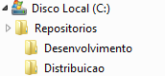

1. Na pasta **Repositorios/Desenvolvimento** na unidade C, clicar com o botão da direita do mouse e clicar na opção ***SVN Checkout...***

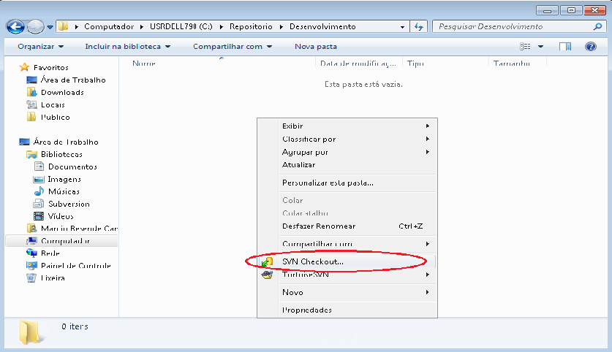

1. Digitar no ***URL of Repository***: [**http://10.1.1.152:9880/<nome projeto>/trunk**](http://10.1.1.152:9880/%3cnome%20projeto%3e/trunk)

Digitar no ***Checkout directory***: **C:\Repositorio\Desenvolvimento*\<nome projeto>\trunk***

Clicar em ***Ok***

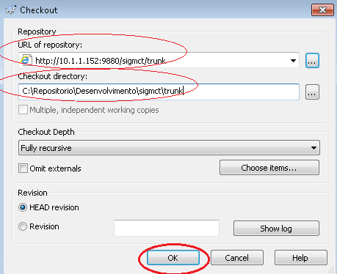

1. Inserir ***Username*** e ***Password***

“Setar” o checkbox ***Save authentication***, caso queira salvar sua autenticação

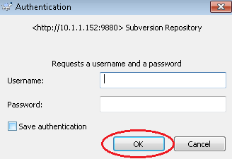

1. Clicar em ***Ok*** após a finalização do Checkout

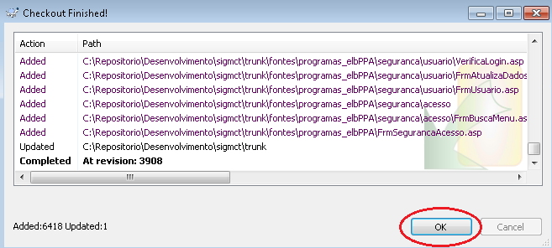

1. Conferir o diretório local

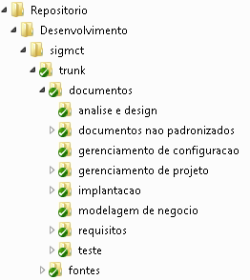

# USANDO O TORTOISE SVN

## Atualizar o Diretório Local

1. Para atualizar seu diretório local, clicar com o ***botão da direita*** na raiz do diretório, selecionar a opção ***SVN Update***

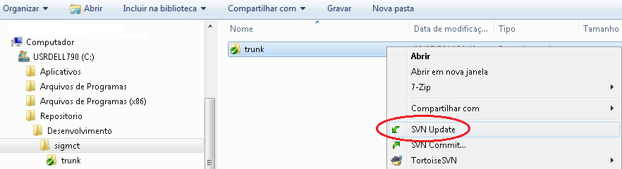

1. Clicar em ***Ok*** após a finalização do Update

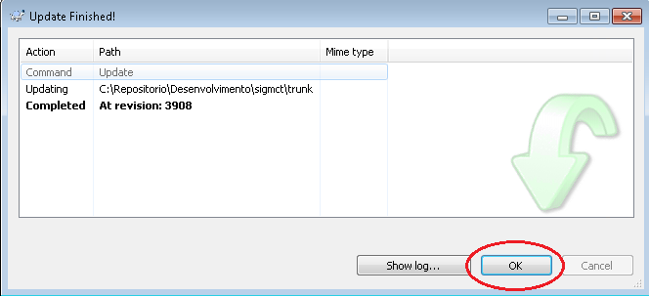

## Travar um Documento

1. Para travar um documento, primeiramente executar o item ***4.1***, clicar com o ***botão da direita*** no próprio documento, selecionar a opção ***TortoiseSVN*** e depois ***Get lock...***

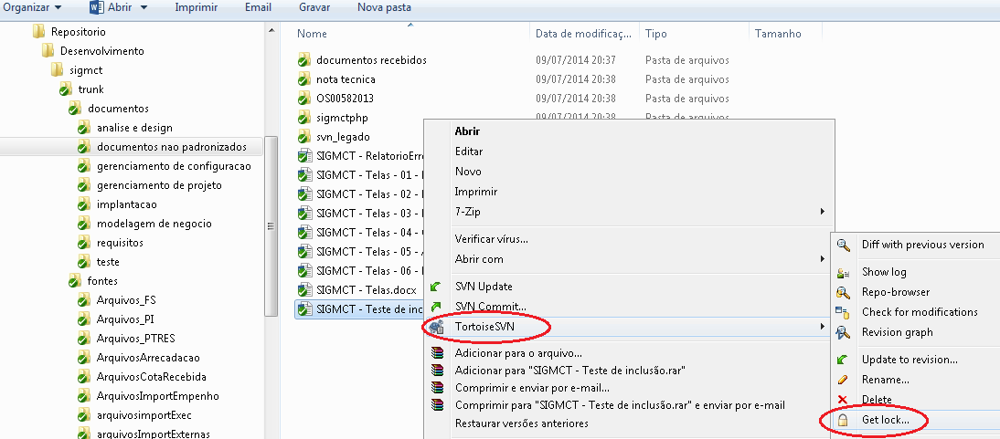

1. Incluir no ***Message*** o comentário (***<status do documento>***)***,*** clicar em ***Ok*** para fazer o Lock

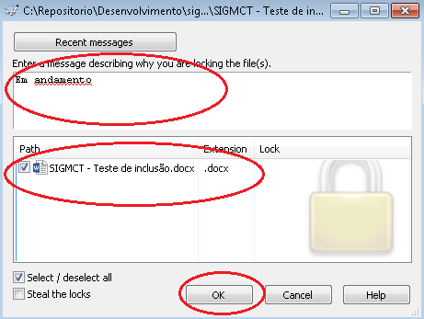

1. Clicar em ***Ok*** após a finalização do Lock

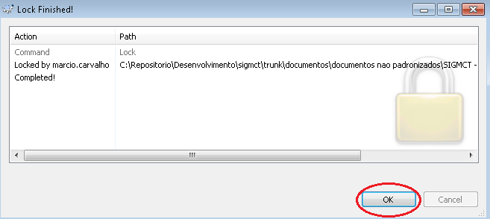

## Destravar um Documento

1. Para destravar um documento, clicar com o ***botão da direita*** no próprio documento, selecionar a opção ***TortoiseSVN*** e depois ***Release lock...***

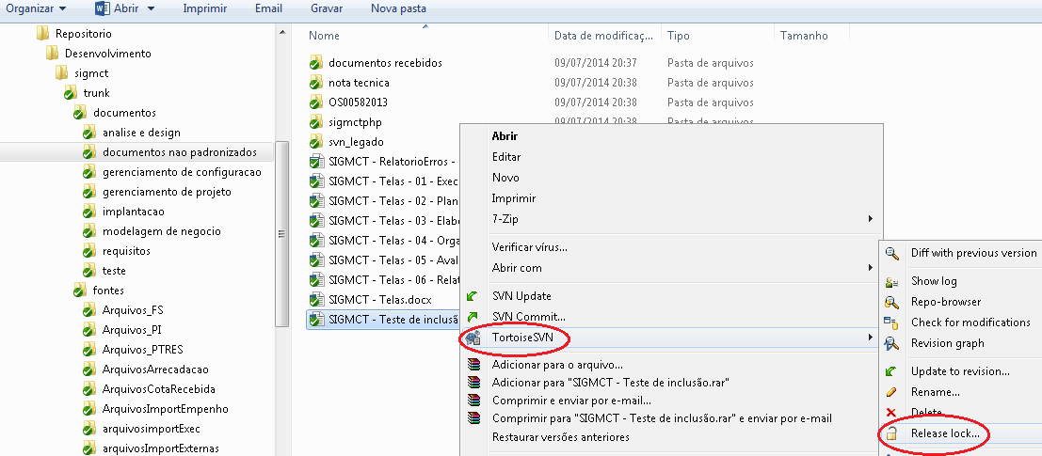

1. Clicar em ***Ok*** para desfazer o Lock

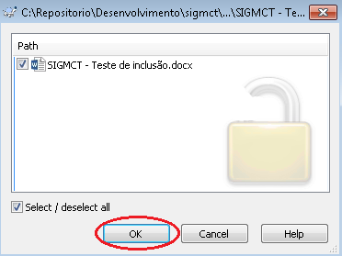

1. Clicar em ***Ok*** após a finalização do Unlock

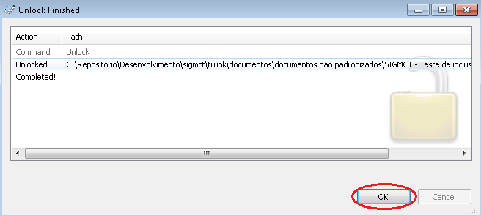

## Alterar um Documento

1. Para alterar um documento, primeiramente executar o item ***4.1***, abri-lo no diretório local, alterar o item a ser evoluído e salvar, clicar com o ***botão da direita*** na raiz do diretório ou no próprio documento, selecionar a opção ***SVN Commit...***

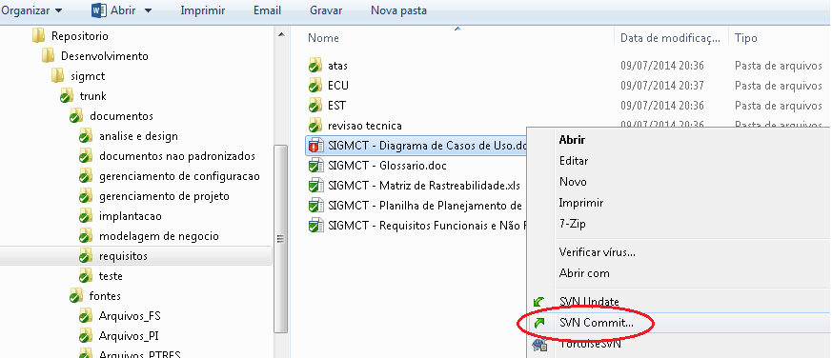

1. Incluir no ***Message*** o comentário (***[OSxxx] - <descrição da alteração>***)***,*** clicar em ***Ok*** para fazer o commit

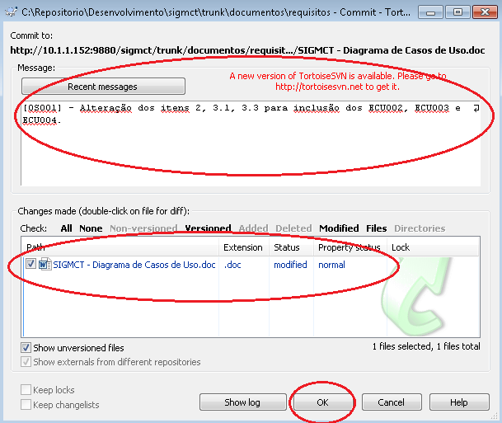

1. Clicar em ***Ok*** após a finalização do Commit

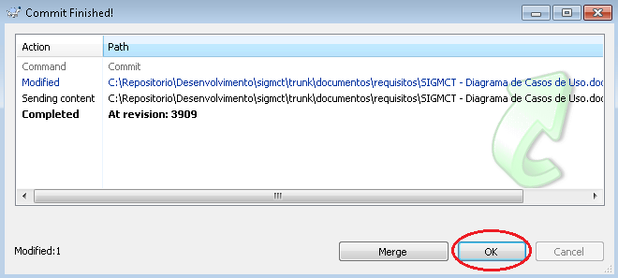

## Incluir um Documento

1. Para incluir um documento, primeiramente executar o item ***4.1***, incluí-lo no diretório local, clicar com o ***botão da direita*** no próprio documento, selecionar a opção ***TortoiseSVN*** e depois ***Add***

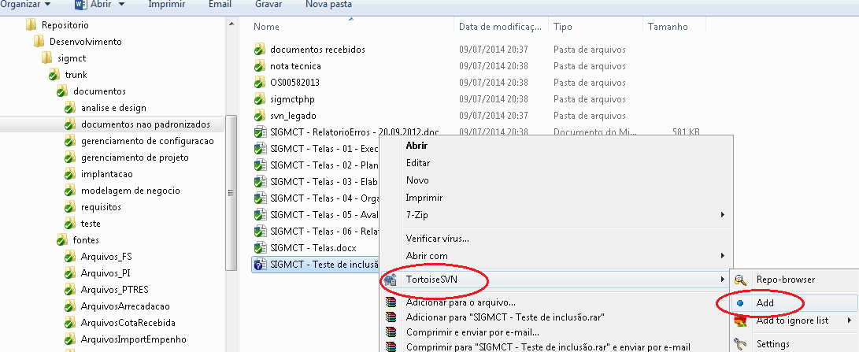

1. Clicar com o ***botão da direita*** no próprio documento, selecionar a opção ***SVN Commit...***

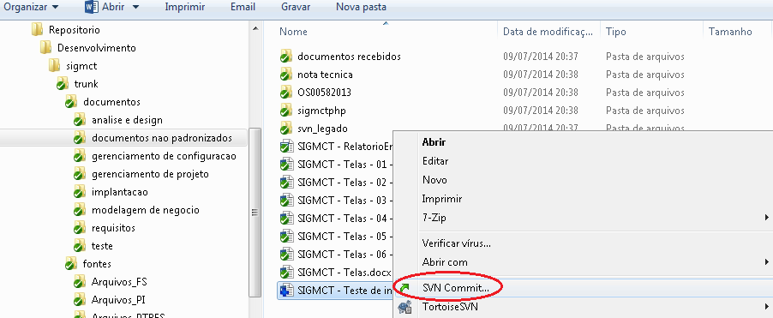

1. Incluir no ***Message*** o comentário (***[OSxxx] - <descrição da alteração>***)***,*** clicar em ***Ok*** para fazer o commit

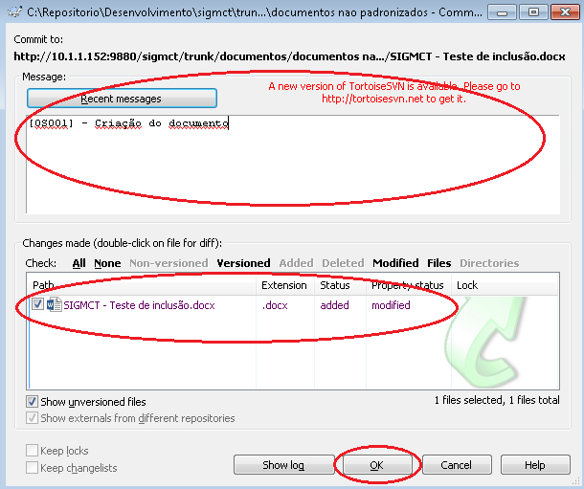

1. Clicar em ***Ok*** após a finalização do Commit

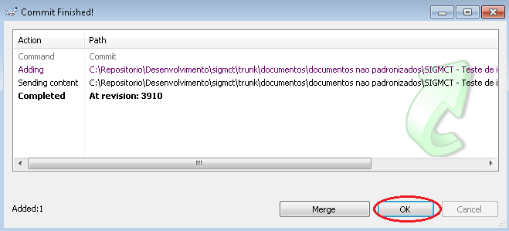

# COMO CRIAR UM CAMINHO PARALELO DE EVOLUÇÃO/CORREÇÃO (BRANCH)

1. Para criar o caminho variante, na pasta onde o item a ser evoluído se encontra, clicar com o ***botão da direita*** e depois ***Show log***

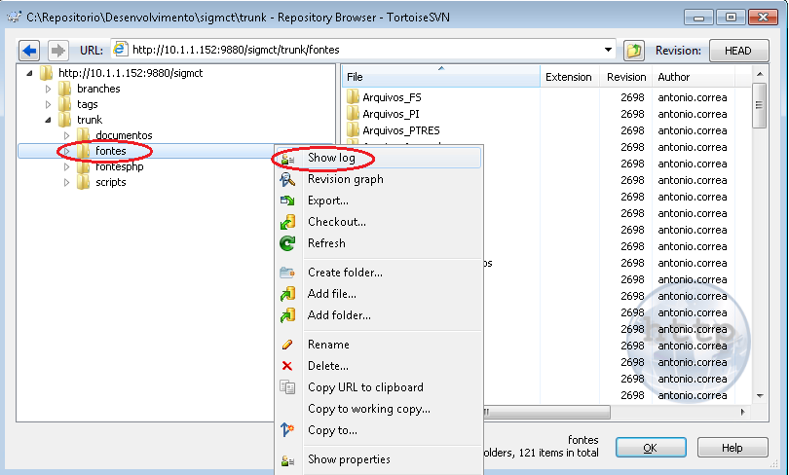

1. Clicar com o ***botão da direita*** no revisão desejada, selecionar a opção ***Create branch/tag from revision***

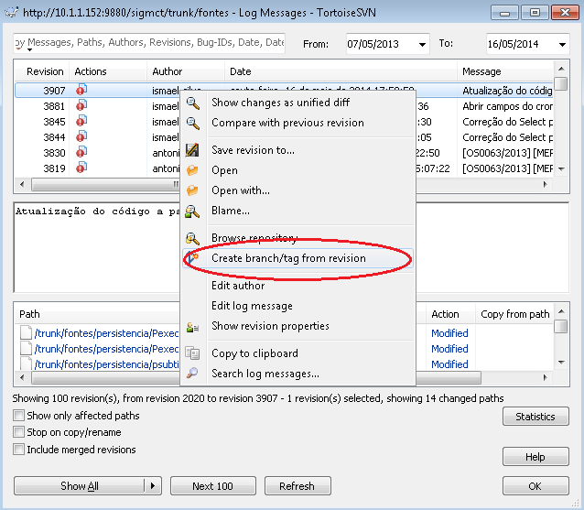

1. Digitar no ***To path***: ***/branches/<nome branch>***

Incluir no ***Log message*** o comentário (**Criação da branch** ***<nome branch>***)

Clicar em ***Ok***

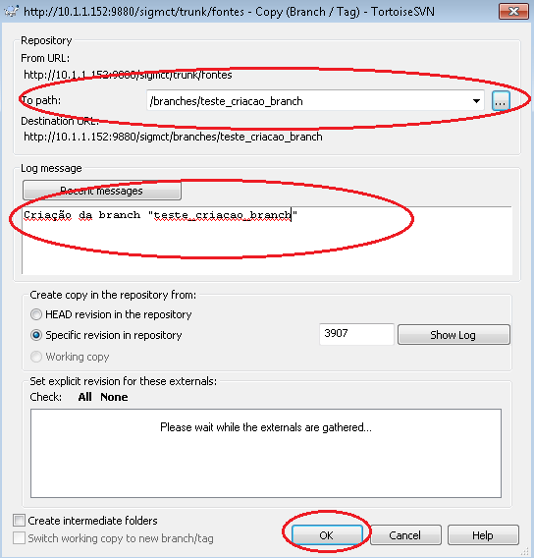

1. Clicar em ***Ok*** após a criação da branch

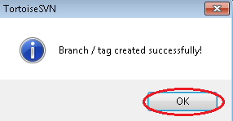

1. Conferir a branch criada

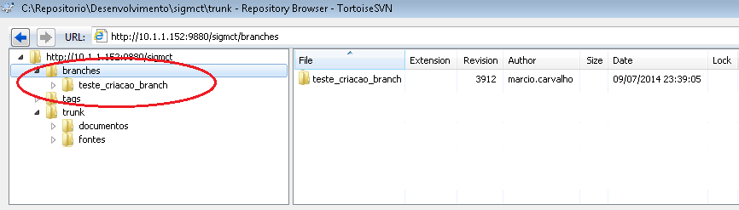

# COMO CRIAR UMA BASELINE (TAG)

1. Para criar uma baseline, na pasta onde criará a linha de base, clicar com o ***botão da direita*** e depois ***Show log***



1. Clicar com o ***botão da direita*** na revisão desejada, selecionar a opção ***Create branch/tag from revision***



1. Digitar no ***To path***: ***/tags/<documentos ou fontes>/<nome tag>***

Incluir no ***Log message*** o comentário (**Criação da tag** ***<nome tag>***)

Clicar em ***Ok***

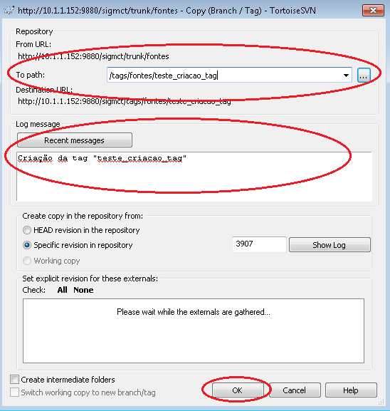

1. Clicar em ***Ok*** após a criação da tag



1. Conferir a tag criada

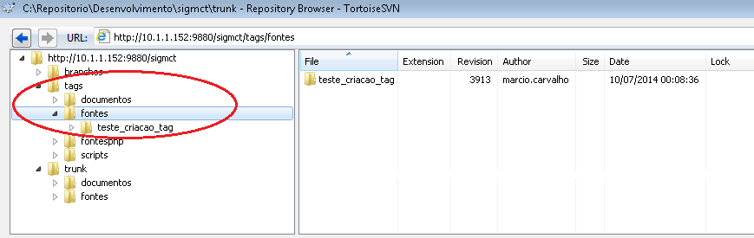

# REFERÊNCIAS

* PS-MCTIC – Processo de Software do Ministério da Ciência, Tecnologia, Inovações e Comunicações
* ITQ - Gestão de Configuração
* GO - Políticas de Gerenciamento de Configuração